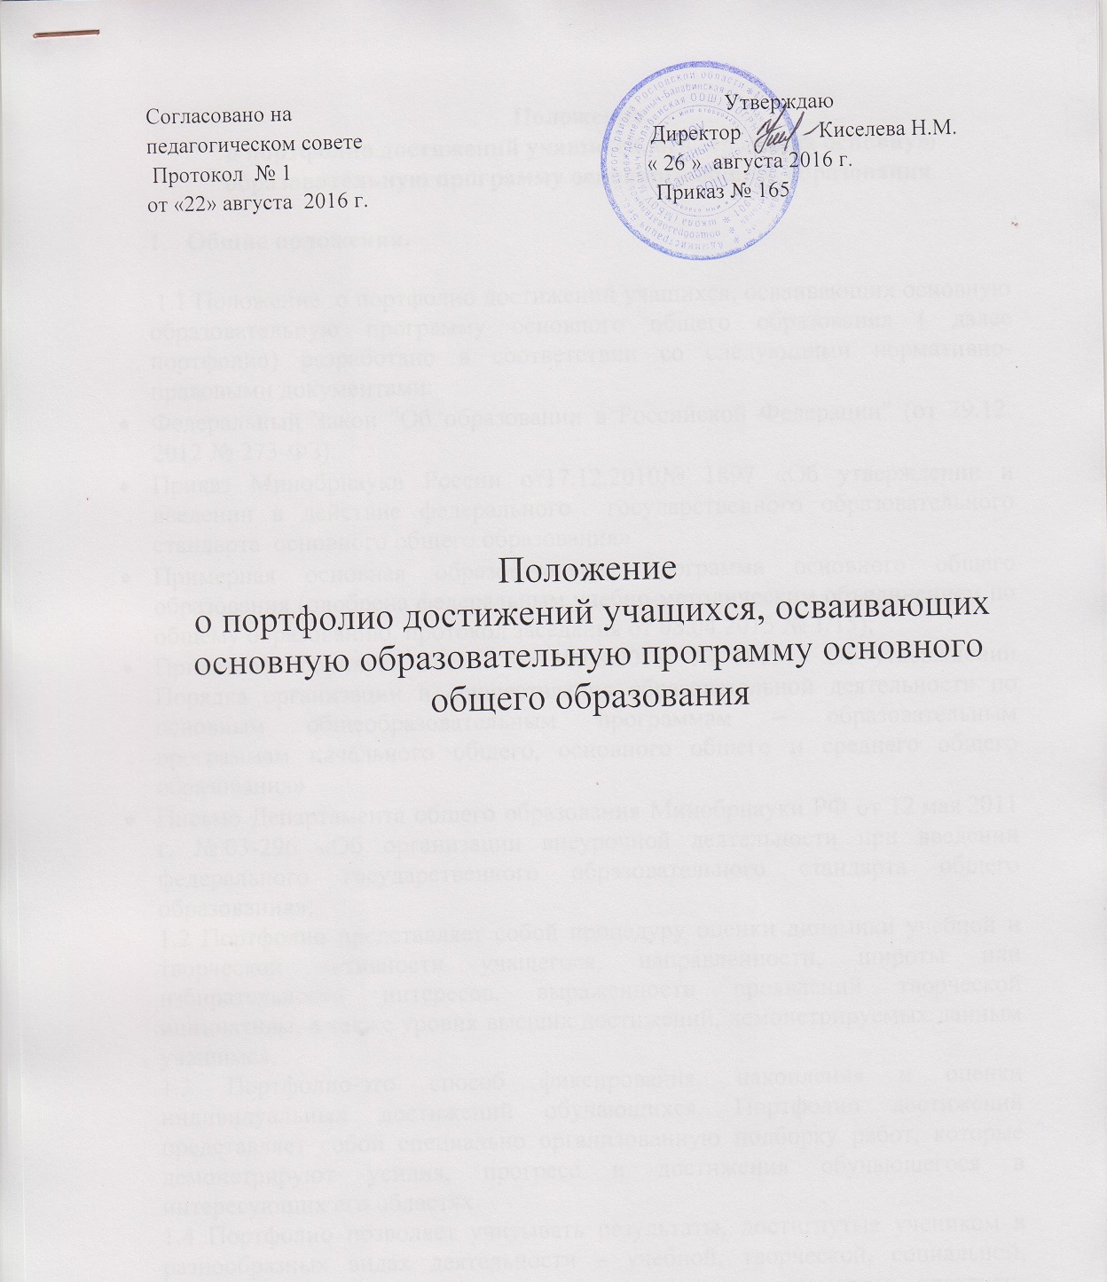

Положение
о портфолио достижений учащихся, осваивающих основную образовательную программу основного общего образования

1. Общие положения.

1.1 Положение о портфолио достижений учащихся, осваивающих основную образовательную программу основного общего образования ( далее портфолио) разработано в соответствии со следующими нормативно- правовыми документами:
- Федеральный Закон "Об образовании в Российской Федерации" (от 29.12. 2012 № 273-ФЗ).
- Приказ Минобрнауки России от17.12.2010№ 1897 «Об утверждении и введении в действие федерального государственного образовательного стандарта основного общего образования»
- Примерная основная образовательная программа основного общего образования (одобрена федеральным учебно-методическим объединением по общему образованию, протокол заседания от 08.04.2015 № 1/15);
- Приказ Минобрнауки России от 30.08.2013г № 1015 « Об утверждении Порядка организации и осуществления образовательной деятельности по основным общеобразовательным программам – образовательным программам начального общего, основного общего и среднего общего образования»
- Письмо Департамента общего образования Минобрнауки РФ от 12 мая 2011 г. № 03-296 «Об организации внеурочной деятельности при введении федерального государственного образовательного стандарта общего образования»;
1.2 Портфолио представляет собой процедуру оценки динамики учебной и творческой активности учащегося, направленности, широты или избирательности интересов, выраженности проявлений творческой инициативы, а также уровня высших достижений, демонстрируемых данным учащимся.
1.3 Портфолио-это способ фиксирования, накопления и оценки индивидуальных достижений обучающихся. Портфолио достижений представляет собой специально организованную подборку работ, которые демонстрируют усилия, прогресс и достижения обучающегося в интересующих его областях.
1.4 Портфолио позволяет учитывать результаты, достигнутые учеником в разнообразных видах деятельности – учебной, творческой, социальной, коммуникативной и др., и является важным элементом практико-ориентированного, системно-деятельностного подхода к образованию, отвечает задачам предпрофильной подготовки.
1.4.Портфолио достижений может быть отнесён к разряду аутентичных индивидуальных оценок, ориентированных на демонстрацию динамики образовательных достижений в широком образовательном контексте (в том числе в сфере освоения таких средств самоорганизации собственной учебной деятельности, как самоконтроль, самооценка, рефлексия и т. д.).
2. Цель и задачи портфолио
2. Основная цель «портфолио» - обеспечить отслеживание индивидуальных достижений ученика в образовательном процессе, продемонстрировать его способности практически применить приобретенные знания и умения.
2.1. Портфолио решает важные педагогические задачи:
- поддерживает высокую учебную мотивацию учащихся;
- поощряет их активность, самостоятельность в освоении образовательных программ разного уровня и направленности, стимулирует к самообразованию;
- развивает навыки рефлексивной и оценочной (самооценочной) деятельности учащихся;
- формирует умение учиться, ставить цели, планировать и организовывать собственную учебную деятельность.

3. Состав портфолио

3.1. В состав портфолио достижений могут включаться результаты, достигнутые учащимся не только в ходе учебной деятельности, но и в иных формах активности: творческой, социальной, коммуникативной, физкультурно-оздоровительной, трудовой деятельности, протекающей как в рамках повседневной школьной практики, так и за её пределами, в том числе результаты участия в олимпиадах, конкурсах, смотрах, выставках, концертах, спортивных мероприятиях, различные творческие работы, поделки и др.
Учитывая основные педагогические задачи основного общего образования и основную область использования портфолио достижений подростков, в его состав целесообразно включать работы, демонстрирующие динамику:
• становления устойчивых познавательных интересов обучающихся, в том числе сопровождающего успехами в различных учебных предметах;
• формирования способности к целеполаганию, самостоятельной постановке новых учебных задач и проектированию собственной учебной деятельности.
3.2. В состав портфолио достижений включаются:
- результаты учебной деятельности:
- результаты учебной деятельности по основным предметам,
- результаты учебной деятельности по предметам по выбору учащегося,
- результаты стартовых и диагностических контрольных работ,
- посещение индивидуальных занятий,
- результаты творческой, социальной, коммуникативной, физкультурно-оздоровительной, трудовой деятельности,
- результаты участия в олимпиадах, конкурсах, смотрах, выставках, концертах,спортивных мероприятиях, творческие работы, поделки и др.
- работы, демонстрирующие динамику и характеризующие:
    - становления устойчивых познавательных интересов обучающихся, в том числе сопровождающего успехами в различных учебных предметах;
    - формирования способности к целеполаганию, самостоятельной постановке новых учебных задач и проектированию собственной учебной деятельности.
4. Структура портфолио:
4.Портфолио учащихся школы состоит из 5 блоков:
4.1 Блок 1 «Индивидуальные данные учащихся» включает личные сведения об обучающемся, данные о родителях (законных представителях), адрес ученика.
4.2 Блок 2 «Творческие работы» включает проектные работы, рефераты, доклады, видеозаписи, модели, рисунки, сочинения и др.
4.3 Блок 3 «Внеурочная деятельность». В данный блок входит участие в кружках, секциях, клубах, объединениях, детских организациях, социальных проектах, оказание помощи нуждающимся и др.
4.4 Блок 4 «Учебные достижения учащихся». В данный блок входят результаты мониторинга, промежуточной аттестации, государственной итоговой аттестации выпускников.
4.5 Блок 5 «Документы, отзывы» включает в себя
o характеристики отношения школьников к различным видам деятельности, представленные учителями, родителями, педагогами системы дополнительного образования и др. в виде текстов заключений, рецензий, отзывов, рекомендательных писем,
o письменный анализ самим школьником своей конкретной деятельности и ее результатов в форме резюме, эссе, и др.
o грамоты и дипломы за участие в предметных олимпиадах, кружках, конкурсах, фестивалях, спартакиадах, соревнованиях.
5. Форма учета портфолио в определении образовательного рейтинга выпускника на уровне основного общего образования
5.1. Портфолио ученика собирается в течение обучения в 5 -9 классах.
5.2. Каждый документ итоговой ведомости оценивается баллом в соответствии с принятой шкалой оценки. Сумма баллов материалов портфолио составляет образовательный рейтинг выпускника основной школы.
5.3. Максимальное количество баллов, которое может набрать выпускник основной школы – 50 баллов. Они складываются из следующих позиций:
• результаты государственной итоговой аттестации (до 20 баллов);
• средний балл аттестата (до 5 баллов);
• результаты участия в олимпиадах, спортивных соревнованиях, конкурсах по дополнительному образованию (до 20 баллов);
• результаты участия в научно-практических конференциях (до 5 баллов).

6.Оформление портфолио

6.1. Отбор работ для портфеля достижений ведётся самим учащимся совместно с классным руководителем и при участии семьи. Включение каких-либо материалов в портфель достижений без согласия обучающегося не допускается.
6.2. Рабочую папку (портфолио) учащийся оформляет в соответствии с принятой в школе структурой. Обучающийся имеет право включать в папку дополнительные разделы, материалы, элементы оформления, отражающие его индивидуальность. Папка и собранные в ней материалы должны иметь эстетический вид.
6.3. Классный руководитель оказывает учащимся помощь в процессе оформления портфолио. Проводит информационную работу по формированию портфолио с учащимися и их родителями. 1 раз в год проводит качественное оценивание портфолио в форме краткого отзыва.
6.4. В 9 классе на основе собранного учащимся материала на бланке установленного образца оформляется сводная ведомость с выставлением итогового балла образовательного рейтинга выпускника.

7. Функциональные обязанности участников образовательного процесса при внедрении в практику портфолио учебных достижений как метода оценивания

7.1 Директор школы
1. Организует разработку и утверждение локальных актов, обеспечивающих введение портфолио.
2.Распределяет обязанности участников образовательного процесса по данному направлению деятельности.
3.Создает условия для мотивации и стимулирования педагогов к использованию данной формы оценивания.
4. Осуществляет контроль деятельности педагогического коллектива по данному направлению работы.

7.2 Заместитель директора по УР
1. Является ответственным за внедрение в практику работы школы портфолио как метода оценивания.
2. Участвует в разработке локальных актов, обеспечивающих введение портфолио.
3. Информирует педагогический коллектив о мероприятиях, участие в которых предоставляет возможность пополнения содержания портфолио.
4. Совместно с директором школы проводит производственные совещания и заседания педагогического совета с целью организации деятельности по данному направлению работы.
5. Совместно с директором осуществляет контроль деятельности педагогического коллектива по данному направлению работы.

7.3 Классный руководитель

1.Оказывает помощь учащимся в процессе формирования портфолио.
2.Проводит информационную работу по формированию портфолио с учащимися и их родителями.
3. Осуществляет посредническую функцию между обучающимися, учителями, педагогами дополнительного образования, представителями социума в целях пополнения портфолио.
4. Ежегодно проводит качественную оценку портфолио в виде краткого отзыва.
5. Несет ответственность за оформление итоговой документации (сводная итоговая ведомость), включаемой в портфолио.

7. 4 Учитель – предметник

1. Организует внеурочную деятельность по предмету.
2.Разрабатывает и внедряет систему поощрений за урочную и внеурочную деятельность по предмету или образовательной деятельности.
3. По запросу учащихся или родителей предоставляет необходимые для портфолио сведения о результатах стартовых и итоговых метапредметных и предметных проверочных работ.

